Департамент профессионального образования Томской области

ОГБПОУ «ТОМСКИЙ ТЕХНИКУМ ИНФОРМАЦИОННЫХ ТЕХНОЛОГИЙ»

Отчет по выполнению задания “Змейка”

Разработка кода информационных систем

Студент группы_682 __________________ Бледных Д.С.

Преподаватель _________________ Павлов В.С.

Томск, 2020 г.

**ЛАБОРАТОРНАЯ РАБОТА №6**

**Задание:**

Написать программную игру “Змейка” по определённым функциональным требованиям.

**Скриншоты:**

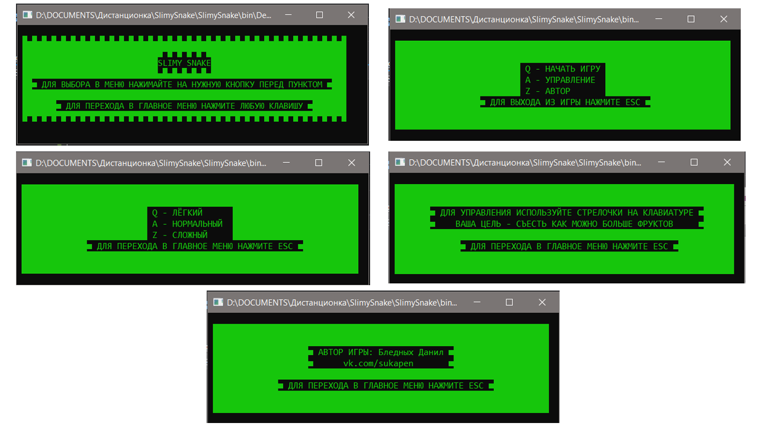

1. Меню:
2. 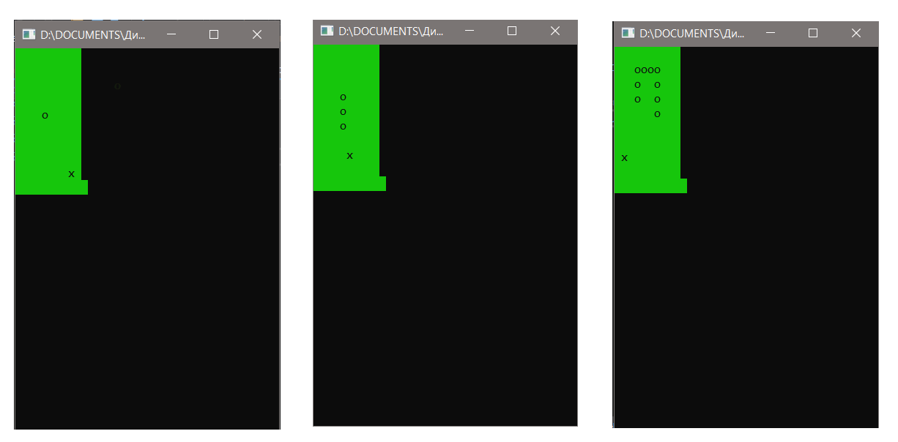Лёгкий уровень:

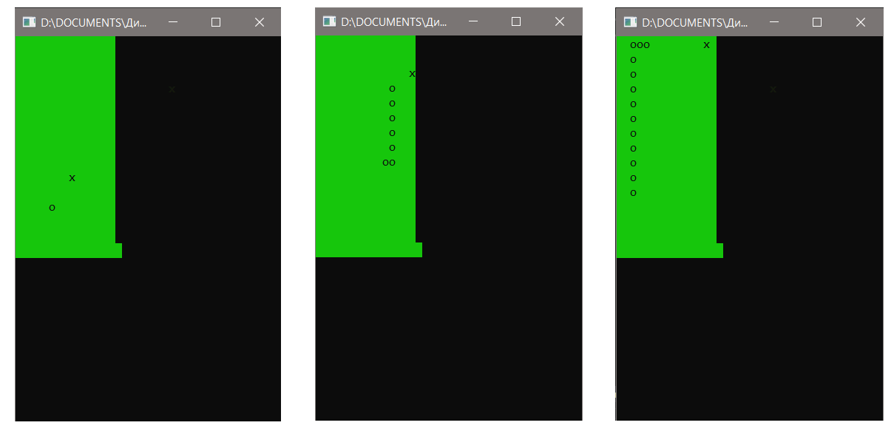

1. Нормальный уровень:
2. 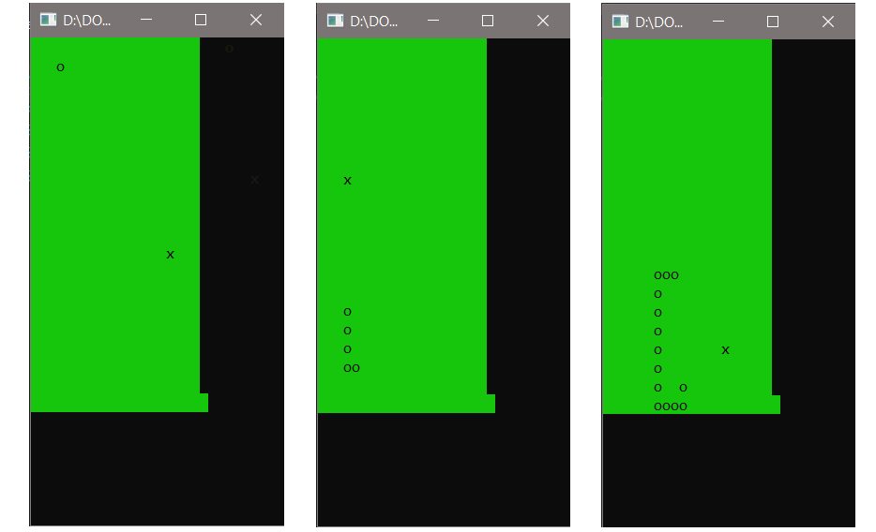Сложный уровень:

1. Game over:

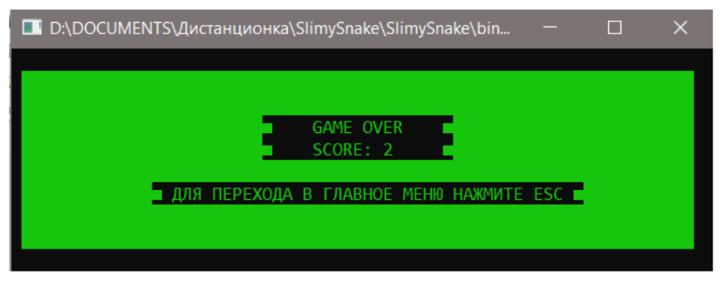

**Ссылка на github.com:**

<https://github.com/sukapen/snake>

**Блок схема:**

